**Bài tập**

Bạn đang chơi một trò chơi trên bàn cờ hình chữ nhật. Mỗi mảnh của trò chơi có một id duy nhất, và nó được xác định bởi tọa độ x và y trên bàn cờ (Xem hình).

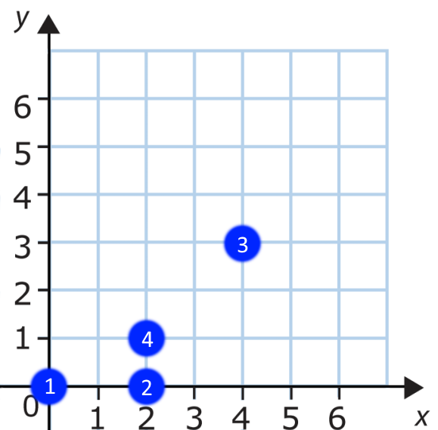

Các vị trí hiện tại của các mảnh của bạn trên bảng được lưu trữ trong bảng positions với cấu trúc sau:

* id(SMALLINT): id của mảnh;
* x(SMALLINT): tọa độ x của ô mà mảnh có id chiếm;
* y(SMALLINT): tọa độ y của ô mà mảnh có id chiếm.

Trong trò chơi này, mỗi mảnh trên bảng sẽ bảo vệ mảnh gần mảnh đó nhất.. Khoảng cách giữa hai mảnh được tính đơn giản là khoảng cách giữa các điểm (x1, y1) và (x2, y2), trong đó (x1, y1) và (x2, y2) là tọa độ của các ô được chiếm bởi mảnh đầu tiên và mảnh thứ hai, tương ứng. Hãy tìm vị trí của một mảnh và mảnh *bảo vệ*nó.

Viết truy vấn trả về bảng kết quả với hai cột là id1 và id2, trong đó id1 và id2 có ý nghĩa là mảnh có id là id1 sẽ bảo vệ mảnh có id là id2. Bảng kết quả phải được sắp xếp theo cột id1 tăng dần.

Biết rằng mỗi mảnh chỉ có một mảnh khác gần nhất với nó.

**Ví dụ**

Với dữ liệu của bảng positions

| **id** | **x** | **y** |
| --- | --- | --- |
| 1 | 0 | 0 |
| 2 | 2 | 0 |
| 3 | 4 | 3 |
| 4 | 2 | 1 |

Kết quả đầu ra nên là

| **id1** | **id2** |
| --- | --- |
| 1 | 2 |
| 2 | 4 |
| 3 | 4 |
| 4 | 2 |

Giới hạn thời gian thực thi: 2 giây (PostgreSQL)

**Gợi ý**

Chọn hàm toán học thích hợp dưới đây để giải bài toán này.